УТВЕРЖДЕНО
приказом ГАОУ ДПО ИРО РТ от 10.02.2026 № 48

Положение о межрегиональном конкурсе для педагогов, занимающихся научно-исследовательской работой с детьми,
«От интереса – к знаниям и первым открытиям: совместный путь в науку»

- Общие положения
  - Настоящее Положение определяет регламент проведения межрегионального конкурса для педагогов, занимающихся научно-исследовательской работой с детьми, «От интереса – к знаниям и первым открытиям: совместный путь в науку» (далее – Конкурс), устанавливает порядок и сроки его проведения, требования к участникам, критерии оценки работ, способ определения победителей и др.
  - Учредителем Конкурса является государственное автономное образовательное учреждение дополнительного профессионального образования «Институт развития образования Республики Татарстан» (далее – Институт).
  - Организатором Конкурса является отдел подготовки научно-педагогических кадров Института.
  - Конкурс проводится в рамках реализации задач национального проекта «Молодежь и дети», Стратегии развития образования в Республике Татарстан на 2017–2021 годы и на период до 2030 года, республиканских проектов «Физико-математический прорыв» и «Физико-химический прорыв».
  - Общее руководство при организации и проведении Конкурса, определение состава жюри, а также внесение изменений и дополнений в настоящее Положение осуществляет организационный комитет (далее – Оргкомитет), (Приложение 1).
  - Информация о Конкурсе размещается на сайте Института в разделе «Гранты и конкурсы» http://irort.ru/ru/node/7087.

2. Цели и задачи Конкурса
2.1. Конкурс проводится в целях стимулирования интереса педагогов к организации научно-исследовательской деятельности обучающихся, выявления талантливых педагогов, распространения положительного опыта и повышения квалификации кадров в сфере науки и исследовательской деятельности детей.
2.2. Задачи Конкурса:
- повышение профессионального мастерства педагогов;
- предоставление педагогам возможности транслировать педагогическому сообществу результаты своего интеллектуального труда с целью распространения успешного научного и педагогического опыта;
- способствование самореализации, профессиональному росту педагогов, расширению профессиональных компетенций;
- пополнение портфолио, свидетельствующее об эффективной научной и педагогической деятельности.

3. Условия участия
3.1. К участию в Конкурсе приглашаются педагогические работники общеобразовательных организаций, организаций дополнительного образования детей, ведущие активную работу по привлечению обучающихся к занятиям наукой, организующие исследования и проекты научного характера.
3.2. Ограничений по возрасту и педагогическому стажу участников Конкурса нет.
3.3. На Конкурс принимаются только индивидуальные работы.

4. Предмет и содержание Конкурса
  - Предметом Конкурса являются авторские разработки по теме Конкурса.
  - Номинации:
1. Лучший педагог-наставник научных проектов
Оценивается вклад в развитие исследовательских способностей обучающихся и создание оригинальных научно-исследовательских работ (научно-исследовательские проекты обучающихся).
2. Лучшая образовательная программа научного кружка/факультатива
Оцениваются инновационные программы дополнительного образования по развитию научно-исследовательской деятельности обучающихся (авторские программы кружков, факультативов и др.).
3. Школьный экспериментатор года
Оцениваются оригинальные эксперименты и исследования педагогов совместно с обучающимися/воспитанниками (описание научных экспериментов и исследований).
4. Лучшие идеи вовлечения родителей в научную деятельность
Оцениваются успешные формы взаимодействия семьи и образовательной организации в сфере научной подготовки и воспитания ребенка (описание опыта взаимодействия).
5. Методическое новаторство
Оцениваются новые методики и форматы занятий, способствующие вовлечению детей в исследовательские процессы (авторские разработки внеурочных занятий).
6. Первая публикация – первое признание
Оцениваются совместные с детьми научные публикации (публикации по темам научно-исследовательской деятельности обучающихся).

- Требования к конкурсным материалам
  - Материалы на Конкурс принимаются в электронном виде на русском или татарском языках.
  - Требования к оформлению конкурсного материала.
Титульный лист:
- образовательная организация, в которой работает педагог; класс / группа (возраст);
- тема научно-исследовательского проекта, эксперимента / авторской программы, разработки / опыта взаимодействия с родителями / статьи;
- сведения об авторе (ФИО, должность, место работы, электронный адрес, телефон для связи).
Текст оформляется в редакторе MS WORD. Поля: верхнее и нижнее – 2 см, левое – 2 см, правое – 2 см, абзацный отступ – 1,5 см. Шрифт – Times New Roman, кегль – 14, в таблицах – 12, межстрочный интервал – 1,5 строки, выравнивание по ширине. Нумерация страниц внизу по центру. Объем (без приложений) – не более 8 страниц.
  - Оригинальность работы (авторство) – не менее 60 %, для статей – не менее 70 %. Проверка осуществляется экспертной комиссией в системе «Антиплагиат».
  - Требования к оформлению статей: https://irortsmi.ru/avtoram/.
  - Не соответствующие требованиям конкурсные материалы не рассматриваются.

- Порядок проведения Конкурса
  - Для участия в Конкурсе необходимо заполнить анкету по ссылке https://forms.yandex.ru/cloud/6994174102848f028a6f92b8 и прикрепить конкурсный материал и платежный документ в срок до 31 марта 2026 года.
  - Организационный взнос – 750 (семьсот пятьдесят) рублей. Квитанция для оплаты в Приложении 2.
  - Авторы дают согласие на публикацию своих материалов (Приложение 3), которое прикрепляется к заявке.
  - Конкурс проводится в три этапа:
1 этап – 01.03.2026 – 31.03.2026 – прием конкурсных материалов;
2 этап – 01.04.2026 – 15.04.2026 – работа экспертной комиссии Конкурса;
3 этап – 17.04.2026 – подведение итогов Конкурса.
20.04.2026 на официальном сайте Института будут размещены результаты Конкурса.
Присланные на Конкурс работы не возвращаются, апелляции не принимаются.
  - По всем вопросам можно обращаться: opnpk.irort@yandex.ru, (843) 236-69-01.

- Регламент оценки конкурсных работ
7.1. Конкурсные работы оцениваются экспертной комиссией.
7.2. В состав экспертной комиссии входят сотрудники Института и профильных учреждений.
7.3. Состав экспертной комиссии утверждается приказом ректора Института.
7.4. Победители Конкурса определяются на основе установления соответствия выполняемых ими работ следующим критериям:

№ | Критерии оценки | Балл оценки
1. | Актуальность и новизна конкурсной работы |  | 0–5
2. | Логика построения, фундаментальность и глубина содержания занятия или образовательной деятельности, авторского материала, разработки, научного эксперимента, проекта и т.д. |  | 0–5
3. | Практическая значимость работы |  | 0–5
4. | Применение современных педагогических технологий, методов и приемов обучения, способствующих достижению высоких результатов |  | 0–5
5. | Направленность содержания материала на формирование у обучающихся интереса к научно-исследовательской деятельности |  | 0–5
6. | Творческий подход при разработке и оформлении материалов, использование оригинальных форм и элементов исполнения |  | 0–5
7. | Соответствие характера информации возрасту и психологическим особенностям обучающихся |  | 0–5
8. | Языковая грамотность текста (речевая, грамматическая, орфографическая и пунктуационная) |  | 0–5

8. Награждение
8.1. По итогам Конкурса в каждой номинации экспертная комиссия определяет победителей и призеров (I, II, III место), которые награждаются дипломами. Количество призовых мест не ограничивается.
8.2. Конкурсанты, не вошедшие в число победителей/призеров, получают сертификаты участников. Решение экспертной комиссии является окончательным и пересмотру не подлежит.
8.3. Лучшие работы войдут в электронный сборник Конкурса, а в номинации «Первая публикация – первое признание» – будут опубликованы в сетевом издании Института «Современное образование: актуальные вопросы и инновации» (РИНЦ) бесплатно. (Дополнительная информация об издании по ссылке: http://irortsmi.ru/o_jurnale/).
8.4. Дипломы и сертификаты участников, оформленные по указанным в заявке данным, загружаются в облако, ссылка для скачивания публикуется на официальном сай те Института.
Приложение 1
к Положению о межрегиональном конкурсе «От интереса – к знаниям и первым открытиям: совместный путь в науку»

Состав организационного комитета Конкурса

Председатель организационного комитета:
Нугуманова Людмила Николаевна – ректор ГАОУ ДПО ИРО РТ, доктор пед. наук, доцент
Члены организационного комитета:
Хохлов Александр Викторович – проректор по учебно-методической работе ГАОУ ДПО ИРО РТ, канд. пед. наук;
Шамсутдинова Лариса Петровна – проректор по научной и инновационной деятельности ГАОУ ДПО ИРО РТ, канд. хим. наук;
Шабалина Вера Яковлевна – начальник отдела подготовки научно-педагогических кадров ГАОУ ДПО ИРО РТ, канд. филол. наук;
Шайхутдинова Галия Айратовна – ученый секретарь, ведущий научный сотрудник отдела подготовки научно-педагогических кадров ГАОУ ДПО ИРО РТ, канд. пед. наук, доцент;
Гараева Дина Илгизовна – научный сотрудник отдела подготовки научно-педагогических кадров ГАОУ ДПО ИРО РТ;
Сагдиева Айсылу Искандаровна – научный сотрудник отдела подготовки научно-педагогических кадров ГАОУ ДПО ИРО РТ.
Приложение 2
к Положению о межрегиональном конкурсе «От интереса – к знаниям и первым открытиям: совместный путь в науку»

Наименование платежа: Конкурс «От интереса – к знаниям и первым открытиям: совместный путь в науку».
ОКТМО: 92701000
КПП: 165501001
КБК: 00000000000000000130
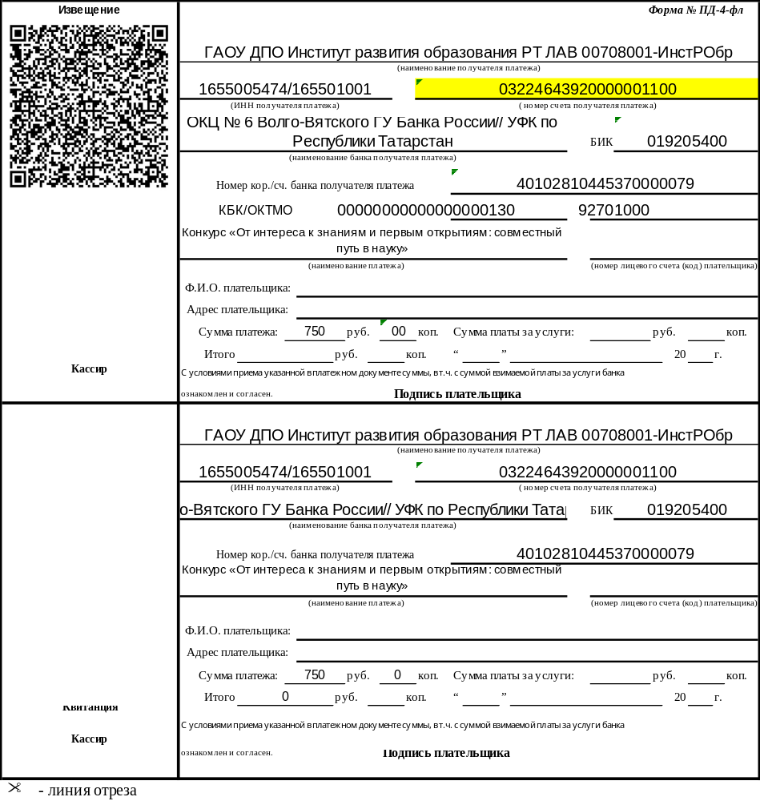

Приложение 3
к Положению о межрегиональном конкурсе «От интереса – к знаниям и первым открытиям: совместный путь в науку»

СОГЛАСИЕ АВТОРА НА ПУБЛИКАЦИЮ
Я, ______________________________________________________________________,
далее – Автор, сообщаю издателю – ГАОУ ДПО «Институт развития образования Республики Татарстан», что с Условиями публикации согласен (а).
Представленный материал не публиковался ранее в других изданиях в его нынешней или близкой по содержанию форме и не находится на рассмотрении в редакциях других издательств. Все возможные конфликты интересов, связанные с авторскими правами и опубликованием рассматриваемого материала, урегулированы. Публикация материала не нарушает ни одно из существующих авторских прав и гарантирует издателю возмещение убытков в случае выявления подобных нарушений.
Подтверждаю свое согласие на размещение полнотекстовой версии материала в открытом доступе на сайте ГАОУ ДПО ИРО РТ (http://www.irort.ru), Научной электронной библиотеки (www.elibrary.ru), в иных базах данных научной информации, электронно-библиотечных системах, научных информационных ресурсах в сети Интернет; использование на безвозмездной основе метаданных (название, имя автора (правообладателя), аннотации, библиографических материалов и пр.) с целью их включения в базу данных Российского индекса научного цитирования (РИНЦ) и доведения до всеобщего сведения, обработки и систематизации в других базах.
Предоставляю без ограничения по сроку свои персональные данные (фамилия, имя, отчество; дату рождения; сведения о месте работы и занимаемой должности, электронную почту, контактный телефон) для их хранения и обработки в различных базах данных и информационных системах, включения в аналитические и статистические отчетности, создания обоснованных взаимосвязей объектов произведений науки, литературы и искусства с персональными данными и т. п.
Издатель имеет право передать указанные данные для обработки и хранения третьим лицам.

Автор ______________________________________________________________ (подпись, ФИО полностью)

«___»_______________20__г.

